5. Рабочие чертежи проектируемых объектов и проектных технологических решений противопожарного обустройства лесов

Рабочий чертеж создания лесной дороги, предназначенной для охраны лесов от пожаров

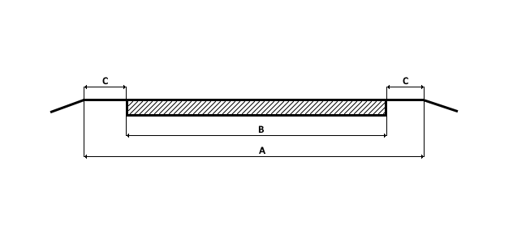

А=В+2С

А – ширина земельного полотна дороги не менее 4,5 м
В – ширина проезжей части не менее 3 м
С – ширина обочины не менее 0,5 м

Рабочий чертеж устройства противопожарной минерализованной полосы

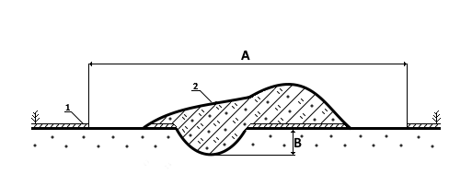

А – ширина минерализованной полосы не менее 0,3 м или не менее 1,4 м
В – глубина обработки почвы не менее 0,2 м
1 – напочвенный покров
2 – смесь напочвенного покрова с грунтом

Рабочий чертеж зоны отдыха граждан, прибывающих в лесах

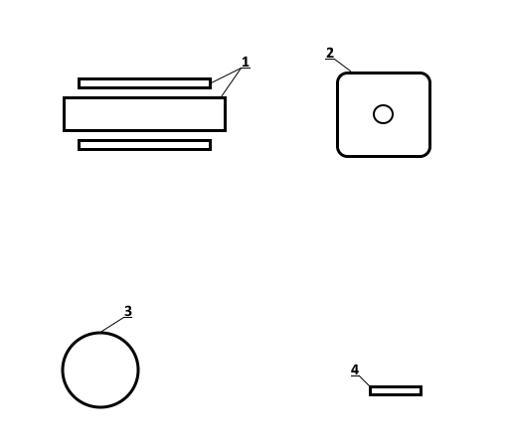

1 – стол и скамьи
2 – площадка для разведения костра с устроенной противопожарной минерализованной полосой (ширина не менее 0,5 м)
3 – место для сбора мусора (расстояние до 50 м)
4 – аншлаг

Рабочий чертеж шлагбаума

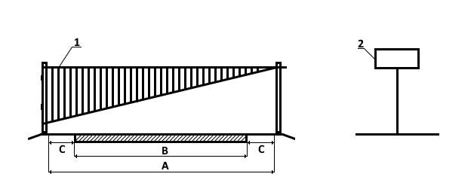

А – ширина земельного полотна дороги 4,5 м
В – ширина проезжей части 3 м
С – ширина обочины 0,75 м
1 – шлагбаум
2 – информационный стенд

Рабочий чертеж стенда (аншлага)

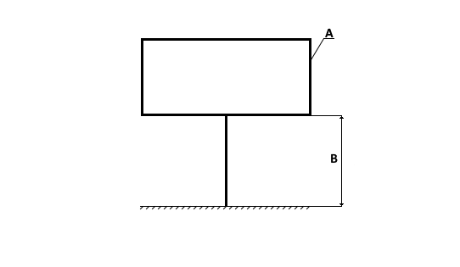

А - стенд (аншлаг) (размер ширина от 0,8 м до 1,2 м, высота от 0,5 м до 1 м)
В - на высоте не ниже 1,3 м

